Интерфейс «Разведка и Бриф»
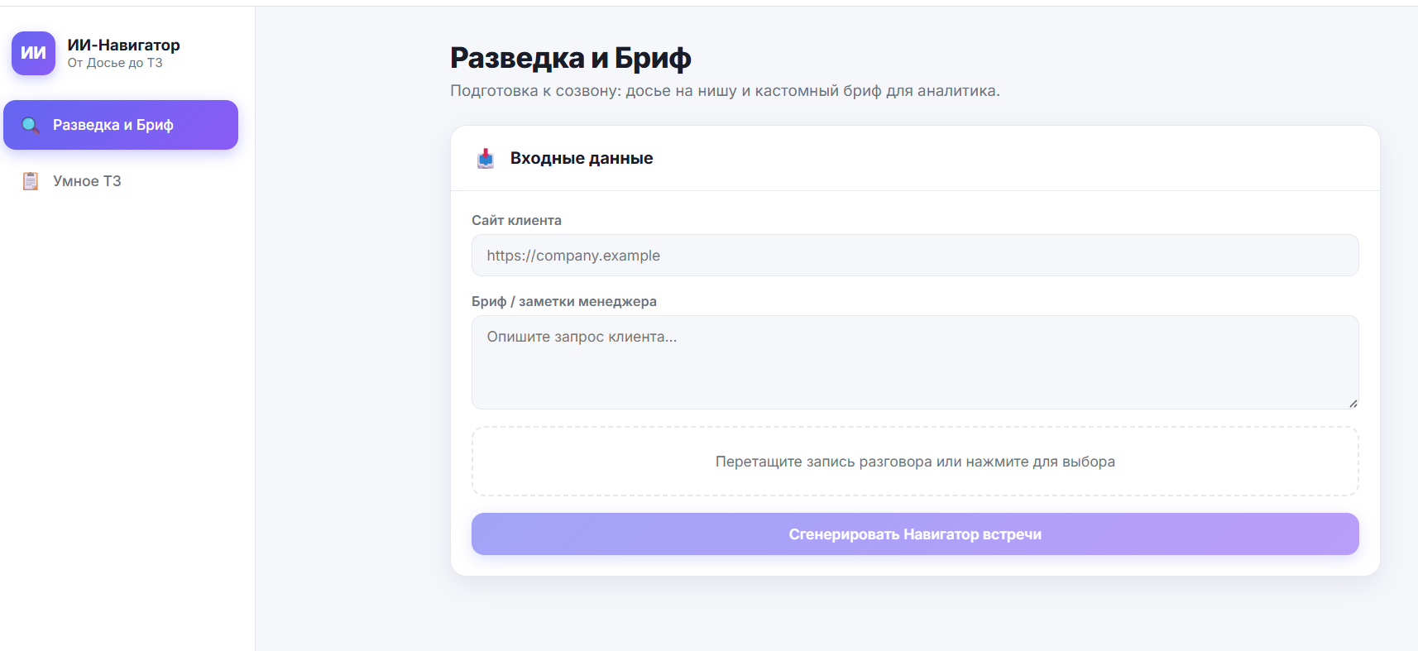

Интерфейс «Умное ТЗ»

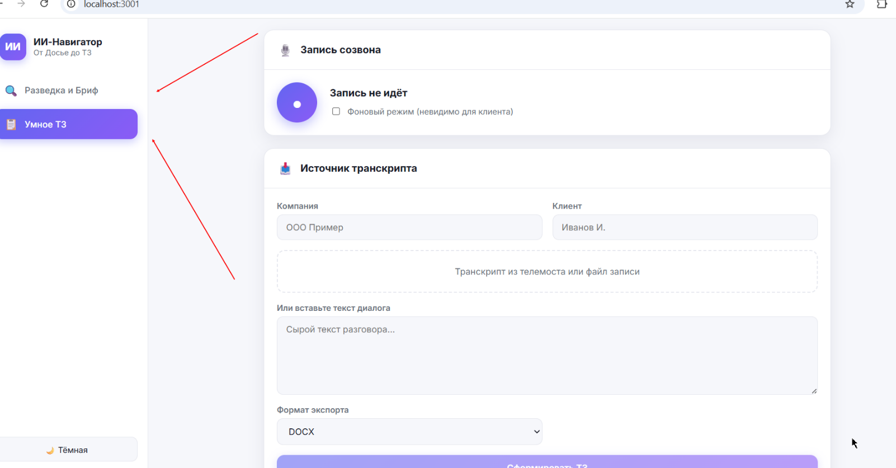

МОДУЛЬ 1 Разведка и Бриф на основе краткого текста от менеджера или аудио записи
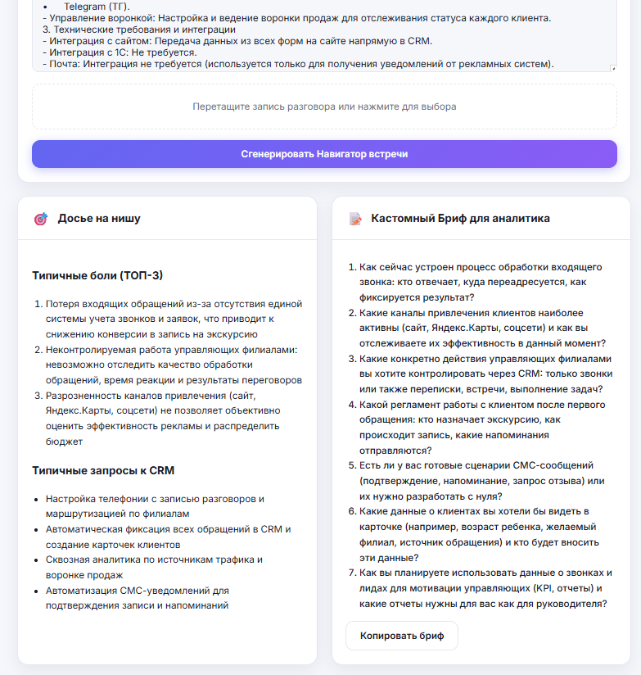

МОДУЛЬ 2 Умное ТЗ
Обработана запись с телемоста (45 мин)
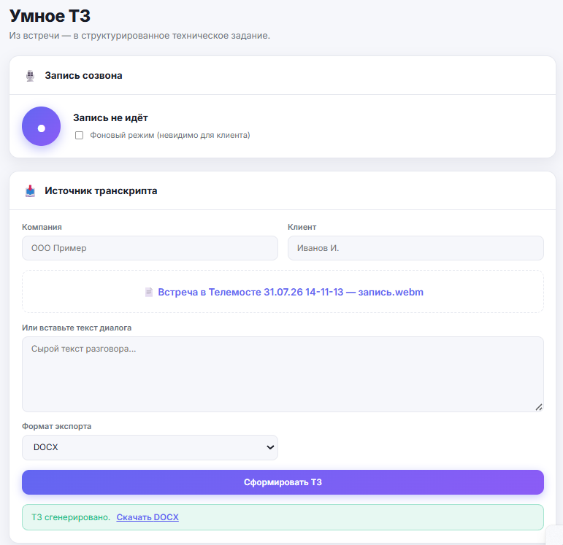

Краткое ТЗ для примера на основе встречи в телемосте (над форматом можно поработать)
